ГУАП

КАФЕДРА № 42

ОТЧЕТ   
ЗАЩИЩЕН С ОЦЕНКОЙ _____________________

ПРЕПОДАВАТЕЛЬ

|  |  |  |  |  |
| --- | --- | --- | --- | --- |
| Старший преподаватель |  |  |  | Т.В. Семененко |
| должность, уч. степень, звание |  | подпись, дата |  | инициалы, фамилия |

|  |
| --- |
| ОТЧЕТ О ЛАБОРАТОРНОЙ РАБОТЕ №1 |
| ПОСТРОЕНИЕ ФУНКЦИОНАЛЬНОЙ МОДЕЛИ СИСТЕМЫ. МЕТОД IDEF0. |
| по курсу: Архитектура информационных систем |
|  |

РАБОТУ ВЫПОЛНИЛ

|  |  |  |  |  |  |
| --- | --- | --- | --- | --- | --- |
| СТУДЕНТ ГР. № | 4329 |  |  |  | Д.С. Шаповалова |
|  |  |  | подпись, дата |  | инициалы, фамилия |

Санкт-Петербург 2025

Содержание

1. Цель работы: 3

2. Вариант: 3

3. Задание: 3

4. Листинг с кодом программы: 4

5. Экранные формы с результатами работы программы: 5

СПИСОК ИСПОЛЬЗОВАННЫХ ИСТОЧНИКОВ 7

# 1. Цель работы:

Получить навыки функционального описания процессов с помощью формального метода с графической нотацией IDEF0.

# 2. Вариант:

17. Организация электронной сетевой библиотеки

Точка зрения: библиотекарь

Основные моделируемые функции:

* организация каталога электронных изданий;
* добавление изданий, вновь поступивших в библиотеку;
* добавление новых читателей в БД;
* регистрация в БД заказов от читателей;
* подбор необходимой литературы в соответствии с заказами;
* обновление БД.

Учесть возможность закрытия абонемента.

# 3. Задание:

Разработать функциональную модель процесса, в соответствии со своим вариантом, с помощью программы для построения информационных систем - Ramus.

# 4. Модель процесса по правилам IDEF0:

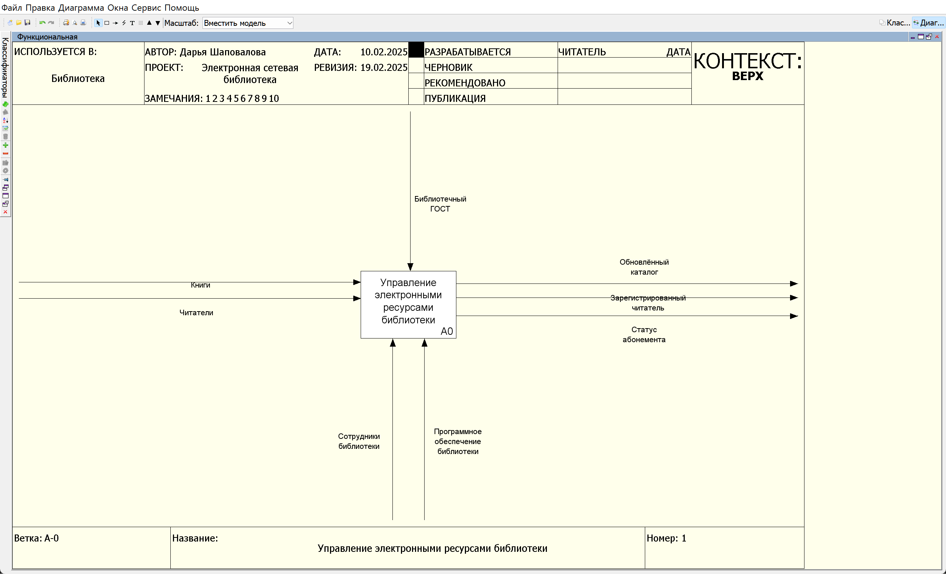

Рисунок 1 – диаграмма начального уровня (ВЕРХ)

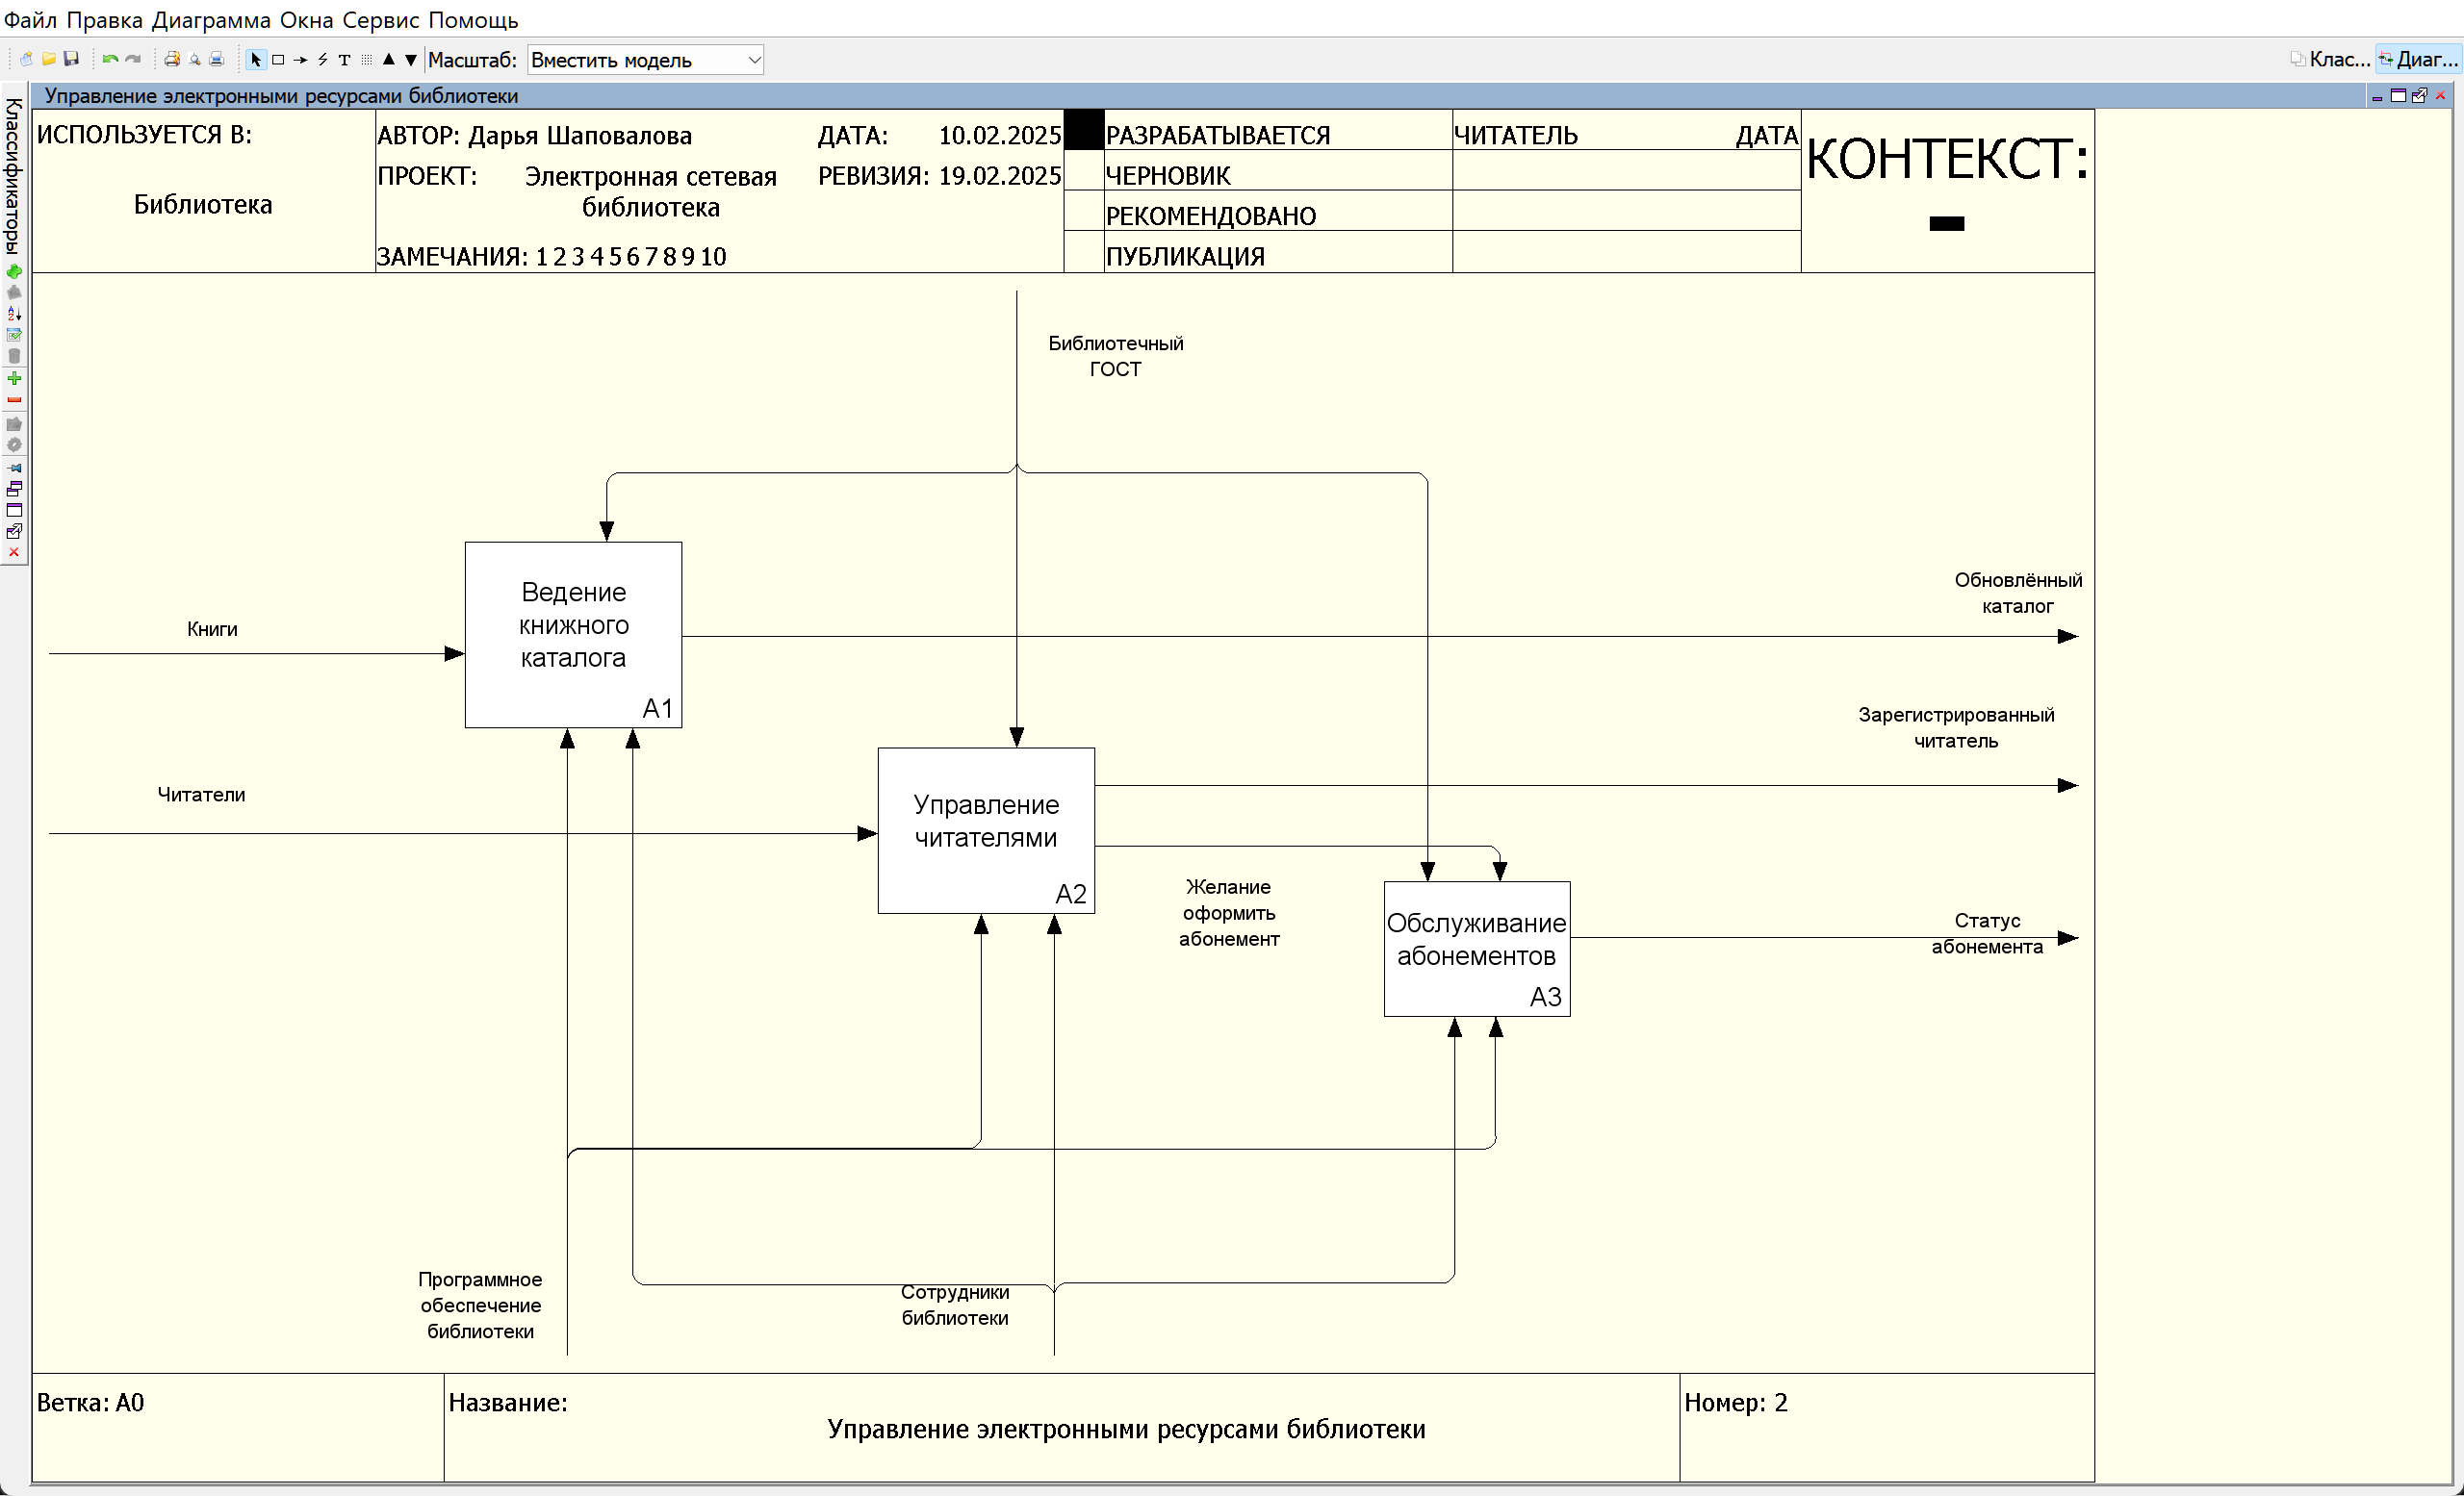

Рисунок 2 – диаграмма 1 уровня

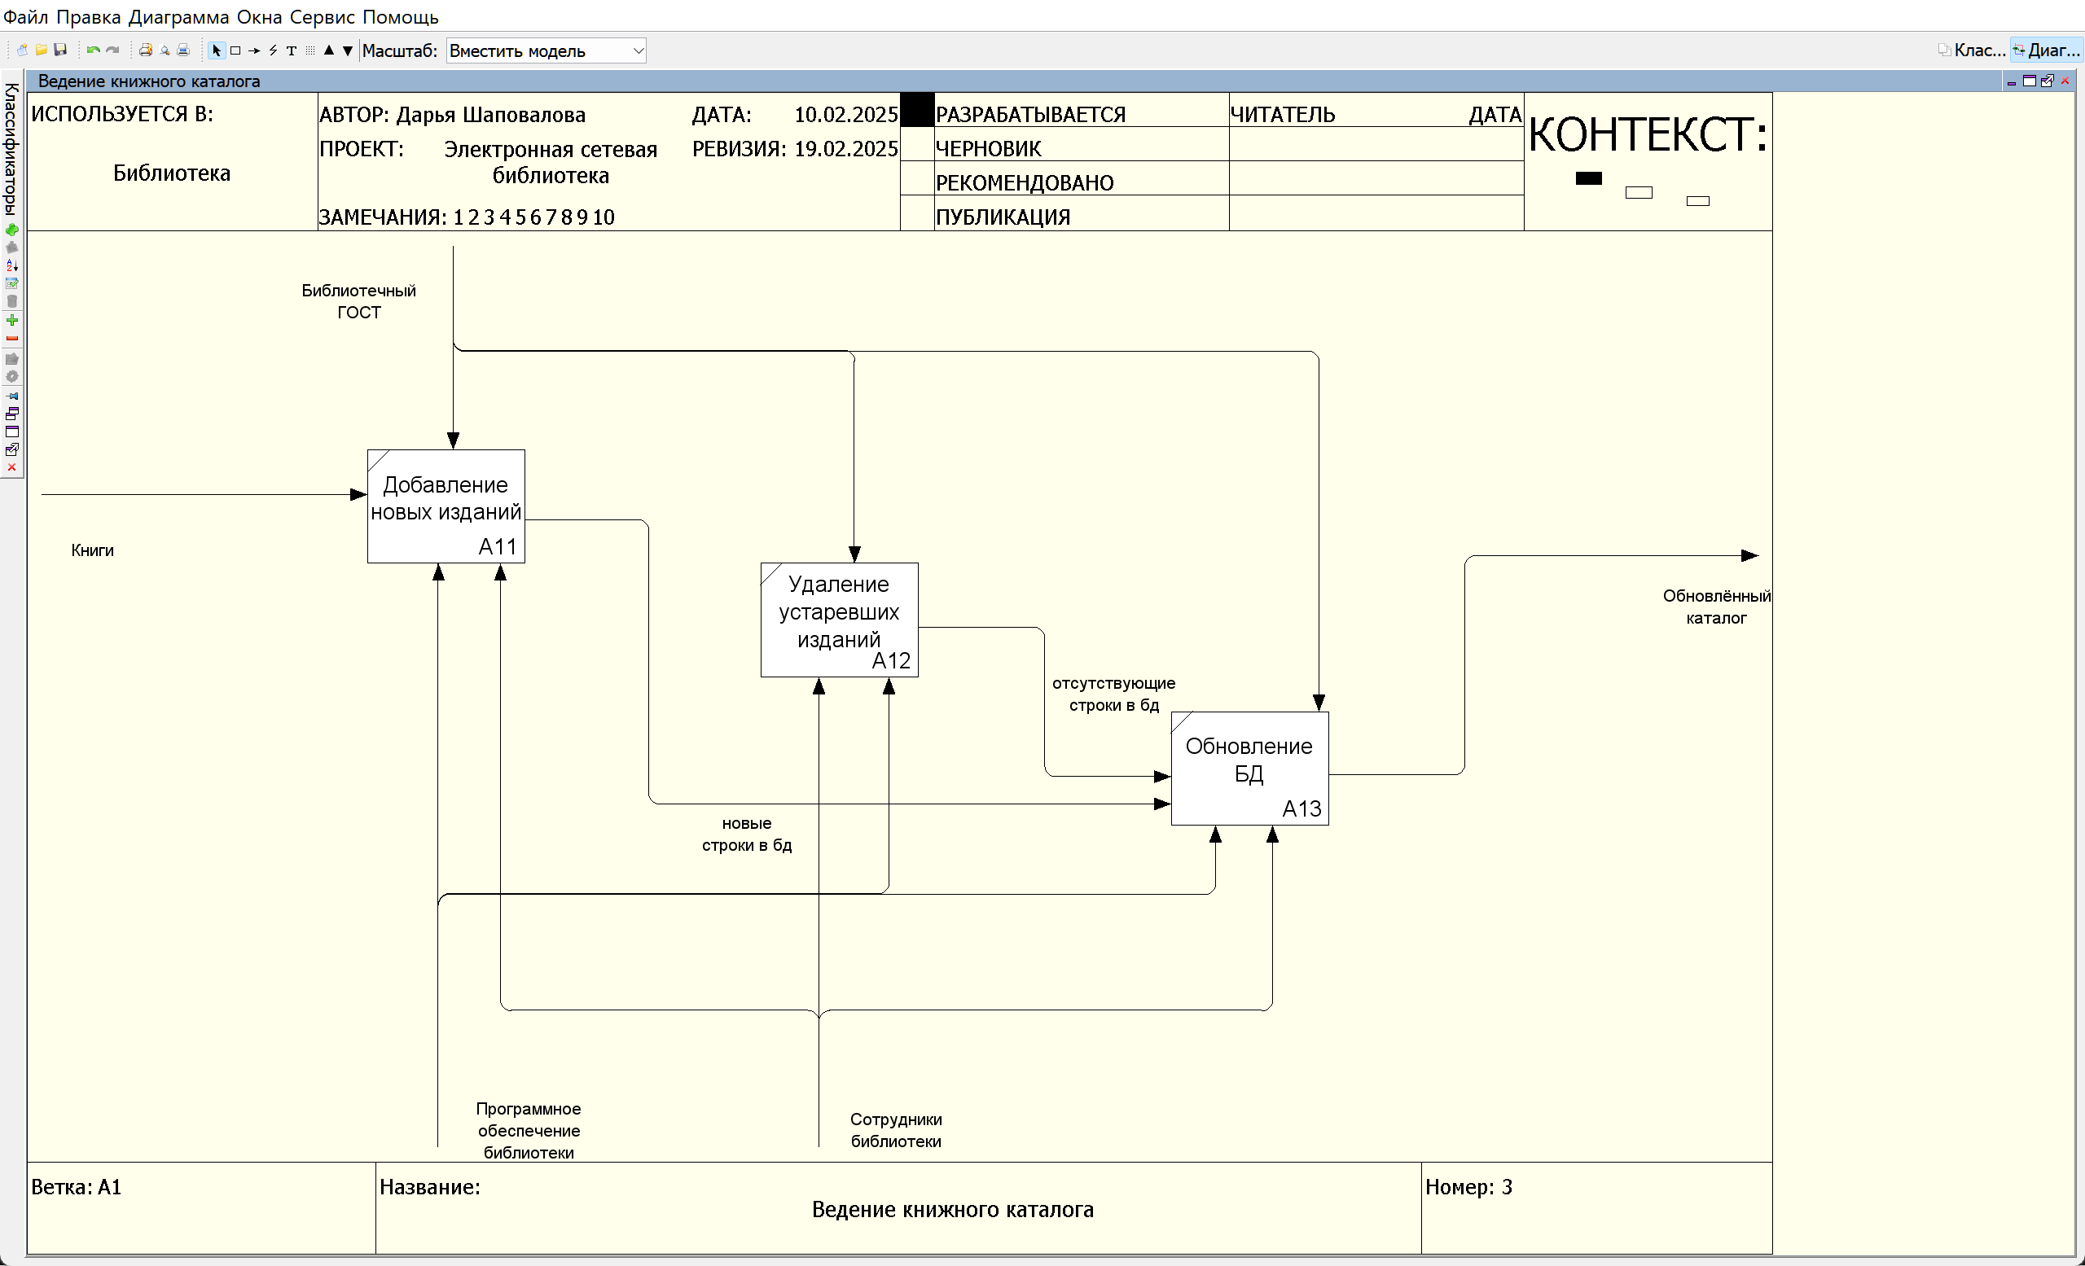

Рисунок 3 – диаграмма 2 уровня

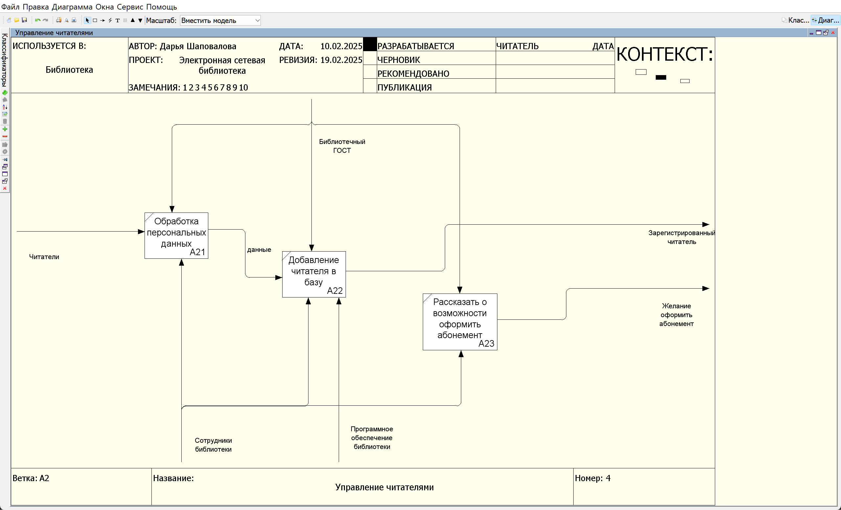

Рисунок 4 – вторая диаграмма 2 уровня

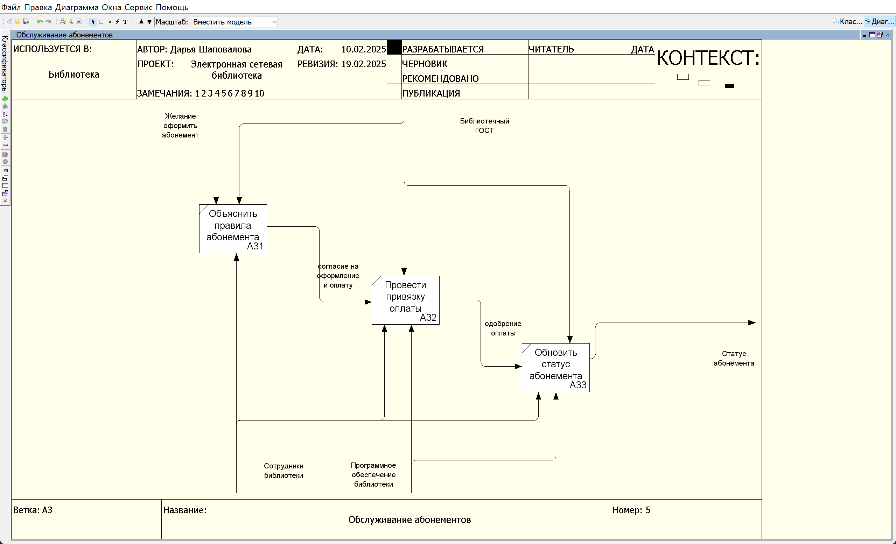

Рисунок 5 – третья диаграмма 2 уровня

5. Вывод:

В ходе выполнения лабораторной работы были получены навыки функционального описания процессов с помощью формального метода с графической нотацией IDEF0. Эта нотация позволяет описывать процесс от самого общего понятия к более подробным, декомпозируя каждую функцию и переходя к более конкретным и понятным функциям.

Различные типы стрелок в этом помогают: сверху – управление – определяют, чем регулируется выполнение функции; снизу – механизмы – объекты, с помощью которых выполняется моделируемое действие; слева – вход – информация/сырьё, потребляемое или преобразуемое функциональным блоком для производства выхода; информация или продукция, получаемая в результате выполнения функционального блока.